Группа P3110 К работе допущен

Студент: Лебедев Вадим Работа выполнена

Преподаватель: М.П.Коробков Отчет принят **Рабочий протокол и отчет по лабораторной работе №****1.04V**

«Исследование равноускоренного вращательного движения (маятник Обербека»

1. **Цель работы.** 
   1. Проверка основного закона динамики вращения.
   2. Проверка зависимости момента инерции от положения масс относительно оси вращения.
2. **Задачи, решаемые при выполнении работы.**
   1. Рассчитать ускорение груза, силу натяжения нити, ɛ крестовины для каждой комбинации груз и положения утяжелителей на крестовине.
   2. Используя метод наименьших квадратов рассчитать *I и* Мтр.
   3. Построить график зависимости М(ɛ).
   4. С помощью метода наименьших квадратов определить значения *I*0 и ∆mут , а также их погрешности.
   5. Построить график зависимости *I(R2)*.
3. **Объект исследования.**

Маятник Обербека.

1. **Метод экспериментального исследования.**

Многократные косвенные и прямые измерения.

1. **Рабочие формулы и исходные данные.**

*M = Mтр + Iɛ*

*R = l1 + (n – 1)l0 + b*

*I = I0 + 4mугR2*

*a =*

*M =*

1. Измерительные приборы.

|  |  |  |  |  |
| --- | --- | --- | --- | --- |
| № п/п | *Наименование* | *Тип прибора* | *Используемый диапазон* | *Погрешность прибора* |
| 1 | *Секундомер* | *Цифровой* | *0-12(с)* | *0,005(с)* |
| 2 | *Линейка* | *Измерительный* | *0-700(мм)* | *0,5(мм)* |

1. **Схема Установки (перечень схем, которые составляют Приложение 1).**

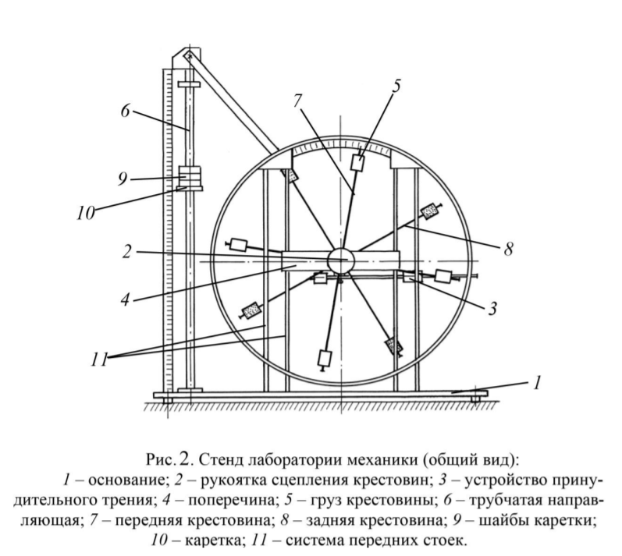

1. **Результаты прямых измерений и их обработки (таблицы, примеры расчетов).**

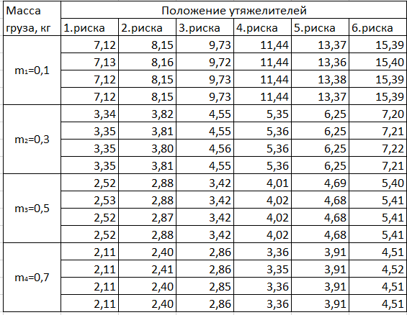

(P.S. я немного напутал с массами, но обнаружил это только в конце выполнения работы, так что m = 0,1;0,2;0,5;0,7, а не 0,25;0,5;0,75;0,9)

1. **Расчет результатов косвенных измерений (таблицы, примеры расчетов).**

Вычислим ускорение груза, угловое ускорение и момент силы натяжения нити.

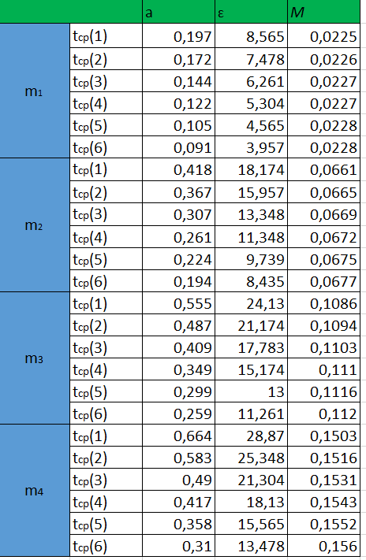

1. **Расчет погрешностей измерений (для прямых и косвенных измерений).**

Погрешность среднего значения времени ∆t для первого значения tср:

=

ta,n = 4,30

$$Δ_{\overline{t}}=t_{a,n}*S_{t_{ср}}=4,3*0,00757=0,0325$$

$Δ_{t}=\sqrt{{Δ_{\overline{t}}}^{2}+{(\frac{2}{3}Δ_{иt})}^{2}}$ = 0,0327 (c)

Погрешность измерений для ускорения груза, углового ускорения, силы натяжения нити (для первых значений):

= = = 6,5 * 10-5

= =

=

= = = Н*с

1. **Графики (перечень графиков, которые составляют Приложение 2).**

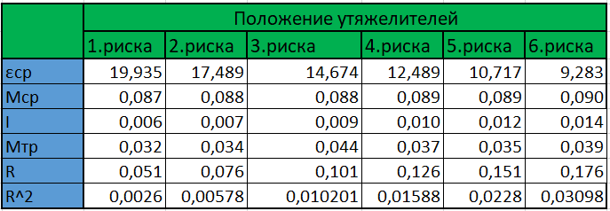

Примеры расчетов для 1 риски:

$$\overline{ε}=\frac{1}{4}*\left(8,565+18,174 +24,13 +28,87\right)=19,935$$

$$\overline{M}=\frac{1}{4}*\left(0,0225+0,0061+0,1086+0,1503\right)=0,087$$

$$I== \frac{\left(8,565-19,935\right)*\left(0,0225-0,087\right)+\left(18,174-19,935\right)*\left(0,0661-0,087\right)}{{\left(8,565-19,935\right)}^{2}+{\left(18,174-19,935\right)}^{2}+{\left(24,13-19,935\right)}^{2}+}$$

$$+\frac{\left(24,13-19,935\right)*\left(0,1086-0,087\right)+\left(28,87-19,935\right)*(0,1503-0,087)}{+{(28,87-19,935)}^{2}}=0,006 кг*м^{2}$$

$$M_{тр}=\overline{M}-I\overline{ε}=0,087-0,006*19,935=0,032 Н*м$$

Графики:

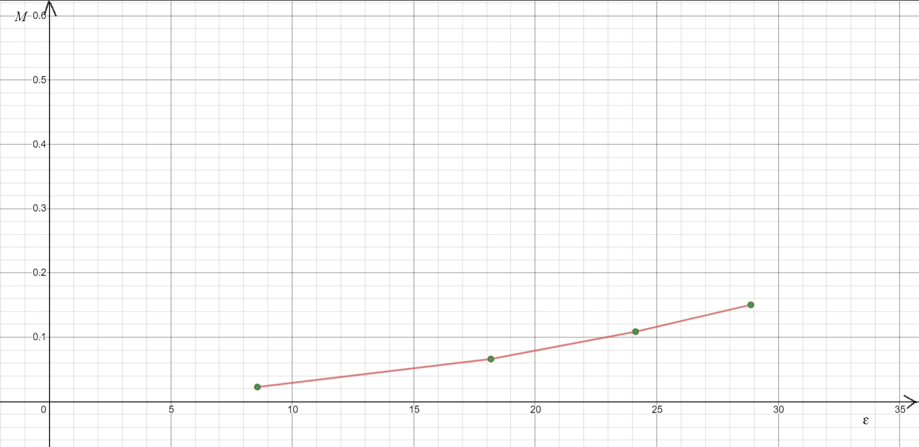

Рисунок 1 (1 риска)

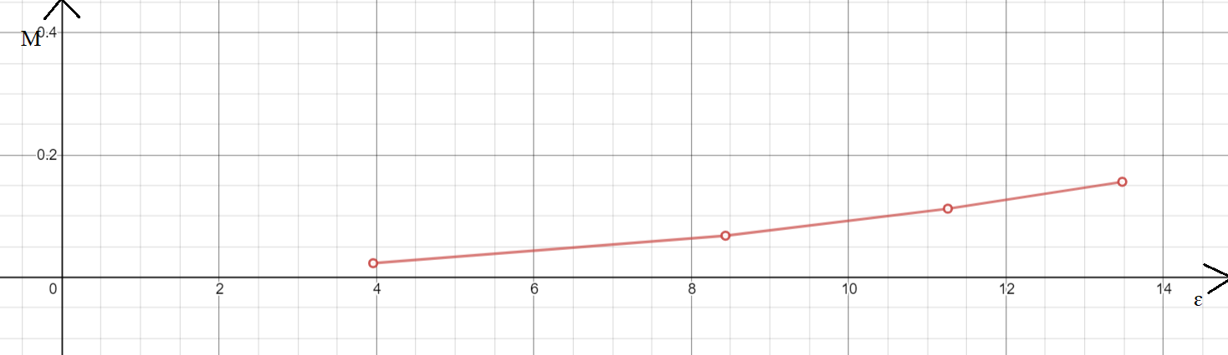

Рисунок 2 (2 риска)

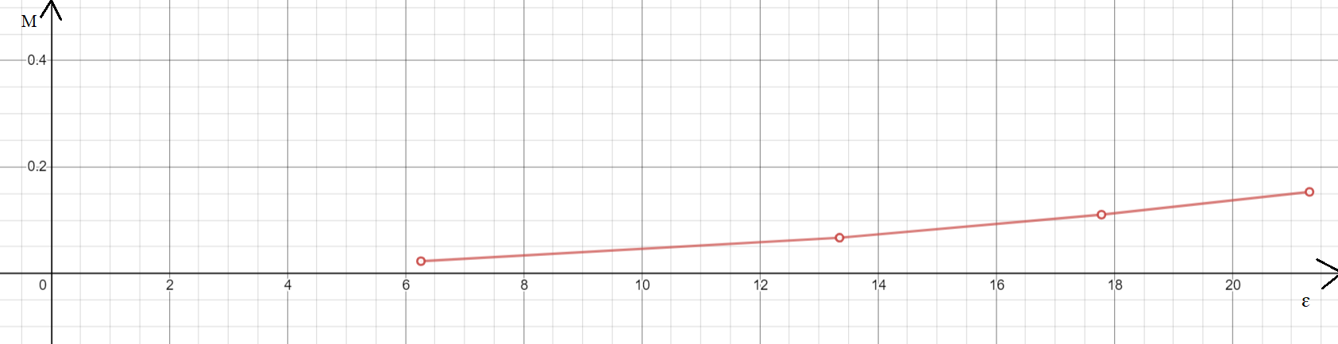

Рисунок 3 (3 риска)

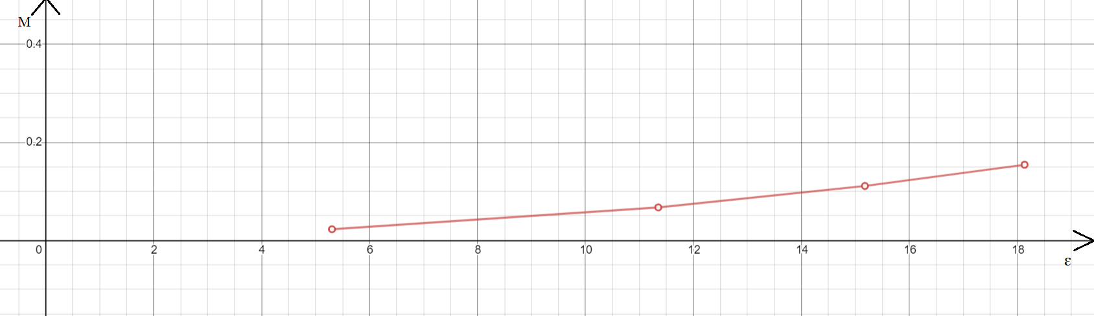

Рисунок 4 (4 риска)

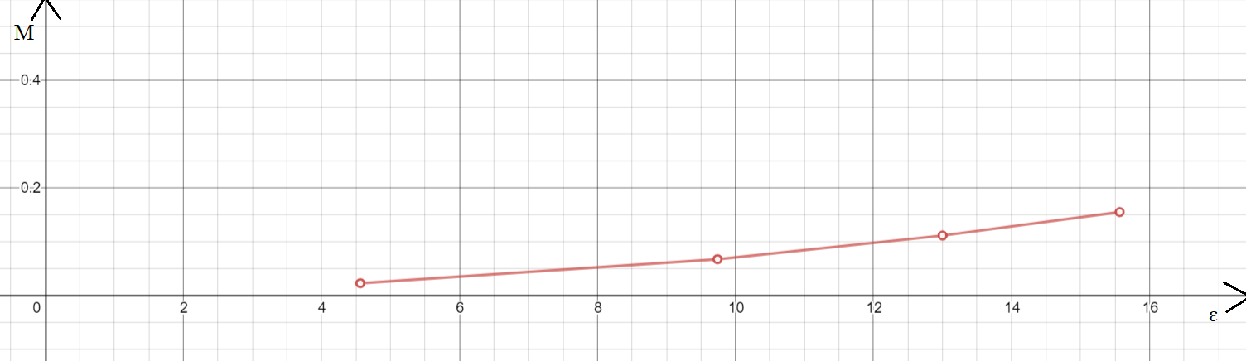

Рисунок 5 (5 риска)



Рисунок 6 (6 риска)

$${\overline{R}}^{2}=\frac{1}{6}\left(0,0026+0,00578+0,010201+0,01588+0,0228+0,03098\right)=0,01471$$

$$\overline{I}=\frac{1}{6}\left(0,006+0,007+0,009+0,010+0,012+0,014\right)=0,010$$

$$4m_{ут}=\frac{\sum{\left(R_{i}^{2}-\overline{R^{2} }\right)(I_{i}-\overline{I})}}{\sum{{(R_{i}^{2}-\overline{R^{2}})}^{2}}}=0,2784кг$$

*mут = 0,069*

$$I_{0}=0,01-0,00409=0,00591 кг*м^{2}$$

Погрешности для I0 и mуг:

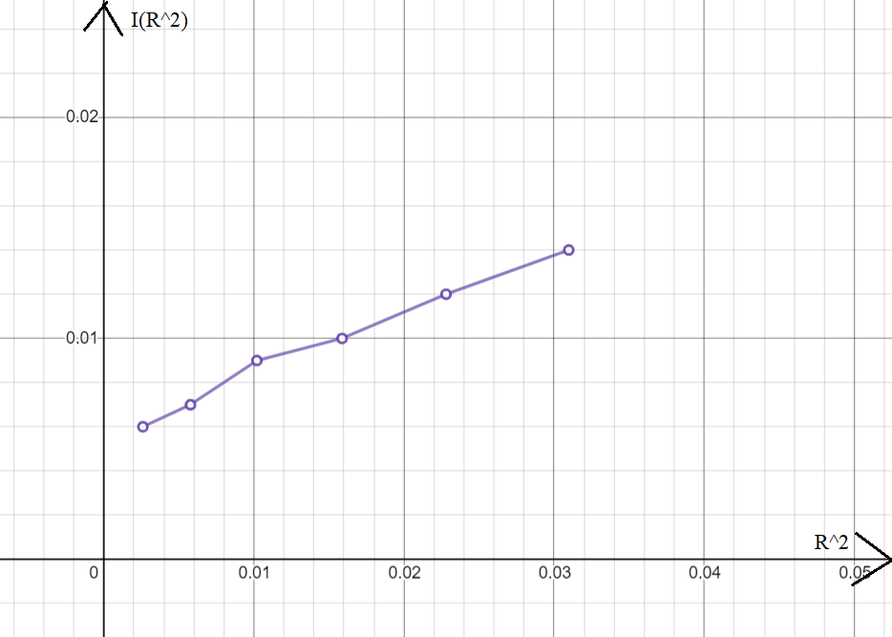

Рисунок 7(Зависимость I(R^2))

1. **Результаты работы.**

$\overline{I}=0,01 кг*м^{2}$ (расстояние от оси вращения до 1 риски)

$I_{0}=0,00591 кг*м^{2}$ (сумма моментов)

$\overline{R^{2}}=0,01471м^{2}$ (ср. значение расстояния между осью О вращения и центром С утяжелителя)

$$m_{ут}=0,069 кг$$

$$Δ_{m_{ут}}= 0,028 {кг}^{2}$$

$$Δ_{l_{0}}=0,0009 {кг}^{2}*м^{4}$$

1. **Выводы и анализ результатов работы.**

В ходе выполнения лабораторной работы мы подтвердили, что момент натяжения нити зависит от углового ускорения. Проверили зависимость момента инерции от положения грузов относительно оси вращения. Также проверили основной закон динамики вращения. Погрешности получились не особо большими, так как замеры проводились с помощью виртуальной установки, которая хоть и создавала погрешность при измерениях, но не особо большую, как в реальной жизни, что повлияло на дальнейшие вычисления.

1. **Замечания преподавателя (исправления, вызванные замечаниями преподавателя, также помещают в этот пункт).**